2020年度

四川省广元市昭化区卫生健康局单位决算

目录

公开时间：2021年 9月30 日

**第一部分 单位概况 1**

一、 职能简介 1

二、2020年重点工作完成情况 2

**第二部分 2020年度单位决算情况说明 4**

一、 收入支出决算总体情况说明 4

二、 收入决算情况说明 4

三、 支出决算情况说明 5

四、财政拨款收入支出决算总体情况说明 5

五、一般公共预算财政拨款支出决算情况说明 6

六、一般公共预算财政拨款基本支出决算情况说明 10

七、“三公”经费财政拨款支出决算情况说明 11

八、政府性基金预算支出决算情况说明 12

九、 国有资本经营预算支出决算情况说明 13

十、 预算绩效管理情况 13

十一、 其他重要事项的情况说明 13

**第三部分 名词解释 15**

**第四部分 附件 18**

**第五部分 附表 25**

一、收入支出决算总表 26

二、收入决算表 26

三、支出决算表 26

四、财政拨款收入支出决算总表 26

五、财政拨款支出决算明细表 26

六、一般公共预算财政拨款支出决算表 26

七、一般公共预算财政拨款支出决算明细表 26

八、一般公共预算财政拨款基本支出决算表 26

九、一般公共预算财政拨款项目支出决算表 26

十、一般公共预算财政拨款“三公”经费支出决算表 26

十一、政府性基金预算财政拨款收入支出决算表 26

十二、政府性基金预算财政拨款“三公”经费支出决算表 26

十三、国有资本经营预算财政拨款收入支出决算表 26

十四、国有资本经营预算财政拨款支出决算表 26

# 

# 第一部分 单位概况

## 职能简介

区卫生健康局贯彻落实党中央关于卫生健康工作的方针政策和省委、市委、区委的决策部署，在履行职责过程中坚持和加强党对卫生健康工作的集中统一领导。主要职责是：(1)组织拟订全区卫生健康政策。(2)牵头推进全区深化医药卫生体制改革。(3)制定并组织落实全区疾病预防控制规划、免疫规划以及严重危害人民健康的艾滋病等重大传染病、寄生虫病、地方病等公共卫生问题的干预措施。（4）贯彻落实国家应对人口老龄化政策措施。（5）贯彻落实国家药物政策和国家基本药物制度。（6）负责职责范围内的职业卫生、放射卫生、环境卫生、学校卫生、公共场所卫生、饮用水卫生等公共卫生的监督管理。（7）制定全区医疗机构、医疗服务行业管理办法并监督实施，建立医疗服务评价和监督管理体系。（8）负责全区计划生育管理和服务工作。(9)负责全区卫生健康工作。(10)贯彻执行国家、省促进中医药事业发展的法律法规，拟订全区中医药中长期发展规划并组织实施，促进中药资源的保护、开发和合理利用，拟订全区中药产业发展规划、产业政策和中药的扶持政策并组织实施。(11)负责区确定的保健对象的医疗保健工作。负责区直有关部门（单位）离休干部医疗管理工作。负责重要会议与重大活动的医疗卫生保障工作。（12）指导区计划生育协会的业务工作。（13）依法依规履行卫生健康行业安全生产监督管理职责。负责职责范围内的生态环境保护、审批服务便民化等工作。（14）完成区委、区政府交办的其他任务。

## 二、2020年重点工作完成情况

1.以党建为引领，推进党建工作与中心工作互促并进。

卫健系统党建工作紧紧围绕党的卫生健康工作38字方针，秉承抓好党建促发展的总体思路，充分发挥党组织的政治核心作用和党员的先锋模范作用，以“不忘初心、牢记使命”“行业突出问题专项治理”“公立医院党组织领导下的院长负责制改革”“党建扶贫”扫黑除恶“党建示范点”打造等活动为载体，全面落实新时代党的建设总体求和全面从严治党各项要求，不断提升基层党建工作的科学化水平，有力推动了系统党建工作和业务工作双促进、双提高。

2.坚决守住了新冠肺炎疫情“零”底线。

自新冠肺炎发生以来，我局迅速行动，把疫情防控工作作为压倒一切的重大政治任务，深入贯彻习近平总书记重要指示精神，坚决落实党中央、国务院和省、市、区委各项决策部署。作为全区疫情防控指挥部的重要组成单位，我局与疫情防控各组、镇村全面配合，落实各项防控措施。截至目前，坚决守住了新冠肺炎疫情确诊病例“零”、疑似病例“零”底线。

1. 持续深化“4334”工作法，确保健康扶贫各项政策全面落实落地。

**一是**以“三大行动”为抓手，全面提升医疗服务能力。**二是**在医保倾斜救助的基础上，统筹好健康扶贫专项资金，用于贫困患者区内住院、慢病门诊维持治疗费用90%兜底救助。**三是**坚持“亲情帮扶、回乡扶贫”的工作理念，组建结对帮扶团队，实行“1+N”结对帮扶，确保1名医务人员结对帮扶1名或多名贫困患者。**四是**持续巩固优化“三集中、三个一站式结算”模式。**五是**坚持“防治结合”“以防为主”理念，从源头上阻击“因病致贫、因病返贫”发生诱因，实现群众“少生病、晚生病”目标。**六是**进一步明确围绕“三项内容”开展总复习、健全“三个体系”决胜收官战。

4.柔性引进四川大学华西医院博士，建立昭化区“博士工作站”。

按照区委、区政府领导调研指示精神，和我区加大人才培养力度、多方招引高层次人才、柔性引进成熟型专家教授的人才战略要求，结合全市“周末工程师”柔性引才计划，投入资金70万元，柔性引进四川大学华西医院针灸康复、心血管内科、消化内科、呼吸内科、神经内科等5名医学博士，组建“博士工作站”达到“育人才、带团队、强学科、兴技术”的目的。同时通过教学查房、专题讨论、学术讲座、“师带徒”等方式，促进医院医疗技术大幅提升、服务能力不断增强，切实为广大人民群众提供三甲医院高精尖医疗服务。

# 第二部分 2020年度单位决算情况说明

1. 收入支出决算总体情况说明

2020年度收、支总计4951.75万元。与2019年相比，收、支总计各增加1420.59万元，增长40.23%。2021年收入增加的主要是一般公共预算拨款增加了1212.55万元，抗疫特别国债增加303.81万元，年初结余结转减少95.77万元。2021年支出增加的主要原因是社会保障和就业支出增加了164.75万元，卫生健康支出增加了560.3万元，住房保障支出增加了5.94万元，抗疫特别国债支出增加了303.81万元。年末结余结转增加了397.79万元，农林水支出减少了12万元。

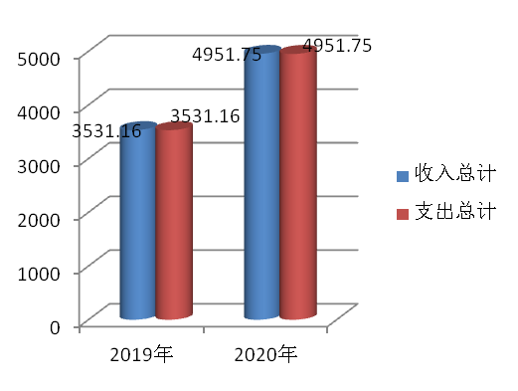

1. 收入决算情况说明

2020年本年收入合计4014.76万元，其中：一般公共预算财政拨款收入3710.95万元，占92.40%；政府性基金预算财政拨款收入303.81万元，占7.6%。

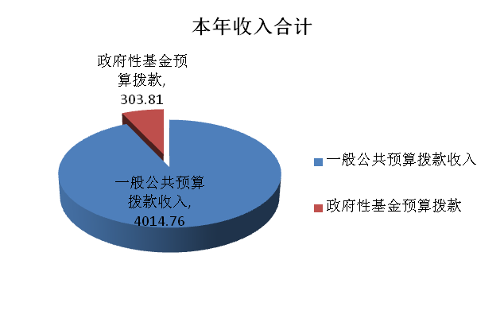

1. 支出决算情况说明

2020年本年支出合计3763.67万元，其中：基本支出969.89万元，占25.77%；项目支出2793.78万元，占74.23%。

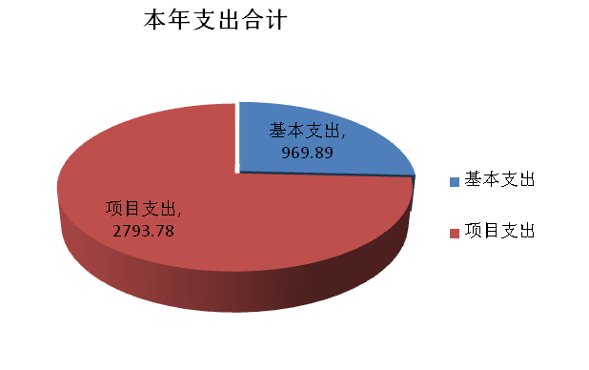

四、财政拨款收入支出决算总体情况说明

2020年度收、支总计4951.75万元。与2019年相比，收、支总计各增加1420.59万元，增长40.23%。2021年收入主要变动原因是：一般公共预算财政拨款增加了1212.55万元，抗疫特别国债增加303.81万元，年初结余结转减少95.77万元。2021年支出增加的主要原因是社会保障和就业支出增加了164.75万元，卫生健康支出增加了560.3万元，住房保障支出增加了5.94万元，抗疫特别国债支出增加了303.81万元。年末结余结转增加了397.79万元，农林水支出减少了12万元。



五、**一**般公共预算财政拨款支出决算情况说明

**（一）一般公共预算财政拨款支出决算总体情况**

2020年一般公共预算财政拨款支出3459.87万元，占本年支出合计的91.93%。与2019年相比，一般公共预算财政拨款支出增加719.99万元，增长26.28%。主要变动原因是基本支出增加295.01万元，项目支出增加424.98万元。

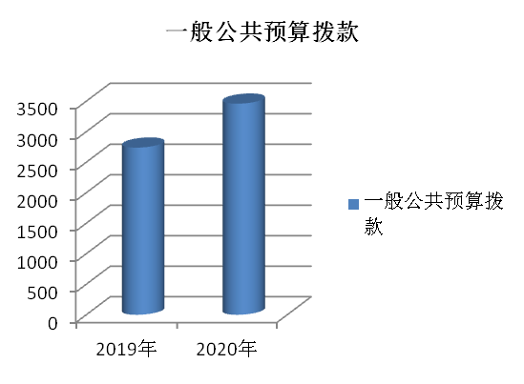

**（二）一般公共预算财政拨款支出决算结构情况**

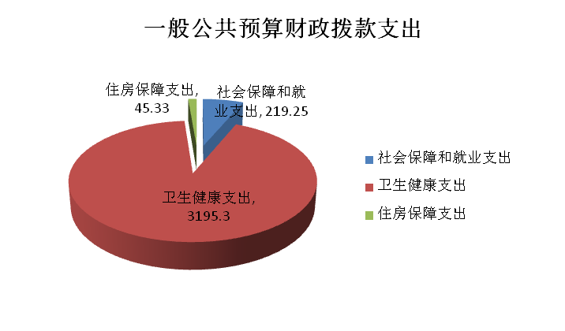2020年一般公共预算财政拨款支出3459.87万元，**社会保障和就业（类）**支出219.25万元，占6.3%；**卫生健康支出**3195.3万元，占92.35%；**住房保障支出**45.32万元，占1.3%。



**（三）一般公共预算财政拨款支出决算具体情况**

**2020年一般公共预算支出决算数为3459.87万元**，**完成预算74.43%。其中：**

**1.社会保障和就业（类）行政事业单位养老支出（款）机关事业单位基本养老保险缴费支出（项）:**主要用于在职在编人员基本养老保险支出，**支出决算为37.25万元，完成预算100%，**

**3.社会保障和就业（类）行政事业单位养老支出（款）机关事业单位职业年金缴费支出（项）:**主要用于在职在编人员职业年金支出， **支出决算为3.03万元，完成预算100%，**

4.**社会保障和就业支出(类)社会福利（款）老年福利（项）**

主要用于80岁以上老人高龄补贴，2020年决算数178.96万元，完成预算100%。

**5.卫生健康支出（类）卫生健康管理事务（款）行政运行（项）:主要用于局机关、乡镇内退人员、遗嘱人员、三支一扶、社区服务中心人员经费；局机关运行经费，2020年支出决算为859.64万元，完成预算76.5%,决算数小于预算数的原因是局机关运行经费年终支付，财政局未审核。**

**6.卫生健康支出(类)公立医院（款）其他公立医院支出（项）：主要用于公立医院综合改革支出，决算数256.14万元，完成预算49.87%。决算数小于预算数的原因是中医院、妇幼保健院公立医院改革经费2019年结转经费结转到下年度支付。**

****7.卫生健康支出****（类）基层医疗卫生机构（款）乡镇卫生院（项）;**主要用乡镇卫生院人员经费、能力建设支出，决算数338.31万元，完成预算65.94%，决算数小于预算数的原因2020年目标奖于下一年度年初完成支付。**

**8.卫生健康支出（类）基层医疗卫生机构（款）其他基层医疗卫生机构支出（项）：主要用于村卫生站实行基本药物制度后弥补人员经费、运转经费、村站维修维护等经费差口，决算数167.6万元，完成预算65.53%，决算数小于预算数的原因2020年村卫生站、基层医疗机构基药补助结转到下一年度支付。**

**8.卫生健康支出（类）公共卫生（款）妇幼保健机构（项）：主要用于区妇幼保健院人员经费支出，决算数20万元，完成预算100%**

**9.卫生健康支出（类）公共卫生（款）基本公共卫生服务（项）:主要用于区社区卫生服务中心、卫生健康局机关开展基本公共卫生服务活动、培训、督导。**2020年决算数为265.69万元，完成预算88.17%。决算数小于预算数的主要原因是社区卫生服务中心2020年公共卫生服务尾款于2020年末考核后下一年度年初支付，卫生局机关对卫生院、村卫生站公共卫生培训、业务指导因疫情的影响在下一年度完成。

**10.卫生健康支出（类）中医药（款）中医药专项（项）**:主要用于中医医院能力提升建设，2020年决算数为10万元，完成预算100%。

****11.卫生健康支出（类）计划生育事务****（款）计划生育事务支出（项）主要用于独生子女奖励、特别扶助、奖励扶助等，2020年决算数519万元，完成预算100%。

**12.卫生健康支出（类）计划生育事务（款）其他计划生育事务支出（项）**:主要用于实行计划生育奖励扶助对个人和家庭的补助、计划生育免费手术等支出。2020年决算数为446.37万元，完成预算88.83%。决算数小于预算数的主要原因是计划生育免费手术经费结转到下一年度完成支付。

**13.卫生健康支出（类）行政事业单位（款）事业单位医疗（项）：用于在职在编人员医疗保险支出，2020年决算数24.64万元，**完成预算100%。

**14.卫生健康支出（类）其他卫生健康支出（款）其他卫生健康支出(项)**:主要用于疫情防控支出、全科医师转岗、特岗培训、人才队伍建设、二类疫苗接种服务费等支出。2020年决算数为287.91万元，完成预算48.46%，决算数小于预算数的主要原因是：2020年二类疫苗服务费、疫情防控经费结转到下一年度使用。

**15.住房保障支出（类）住房改革支出（款）住房公积金支出（项）:主要用于在职在编人员缴纳住房公积金支出。2020年决算数为45.33万元，完成预算100%。**

六**、一**般公共预算财政拨款基本支出决算情况说明

2020年一般公共预算财政拨款基本支出969.89万元，其中：

人员经费693.01万元，主要包括：基本工资255.11万元、津贴补贴94.94万元、绩效工资38.19万元、机关事业单位基本养老保险缴费37.25万元、职业年金缴费3.03万元、其他社会保障缴费26.43万元、医疗保险24.64万元、其他工资福利支出167.15万元、医疗费补助0.94万元、住房公积金45.33万元。  
　　公用经费276.88万元，主要包括：办公费16.79万元、印刷费13.35万元、咨询费3.99万元、水费4.79万元、电费9.88万元、邮电费11.9万元、差旅费52.14万元、维修（护）费21.46万元、租赁费2.74万元、会议费4.7万元、培训费2.9万元、公务接待费8.95万元、劳务费33.54万元、工会经费29.1万元、其他交通费27.47万元、其他商品和服务支出33.18万元。

七、“三公”经费财政拨款支出决算情况说明

**（一）“三公”经费财政拨款支出决算总体情况说明**

2020年“三公”经费财政拨款支出决算为8.94万元，完成预算99.33%，决算数小于预算数的主要原因是局领导从思想上高度重视，严格执行中央八项规定，进一步健全了各项管理制度，用餐事前审批，严格控制用餐标准、用餐人数、杜绝公款吃喝和铺张浪费行为。

**（二）“三公”经费财政拨款支出决算具体情况说明**

2020年“三公”经费财政拨款支出决算中，因公出国（境）费支出决算0万元，年初未安排预算；公务用车购置及运行维护费支出决算0万元，年初未安排预算；公务接待费支出决算8.94万元，占99.33%。具体情况如下：

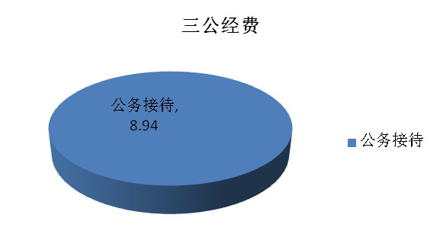

**1.因公出国（境）经费支出**0万元，年初未安排预算**。**

**2.公务用车购置及运行维护费支出**0万元,年初未安排预算**。**

**3.公务接待费支出**8.94万元，**完成预算99.33%。**公务接待费支出决算比2019年增加0.47万元，增长5.58%。主要原因是卫生健康局迎接省、市疫情防控督导检查接待费用增加。

**国内公务接待支出**8.94万元，主要用于各级部门到我系统督导、检查医疗服务质量，疫情防控、院感、疾病预防控制、妇幼、执法、公共卫生、人事、信息、财务、乡村医生业务培训等期间的交通费、住宿费、用餐费等，国内公务接待480批次，1505人次（不包括陪同人员），卫生健康局本级公务接待实际人次1505人次，误录为505人次，共计支出8.94万元，其中医疗质量、院感接待费用1.88万元，接待批次135批次，接待人次327人次，疫情防控督导、检查接待费用2.4万元，102批次，接待人次380人次，人事、信息、统计接待费用 2.1万元 ，120批次，接待人次375人次，妇幼、执法、安全生产接待费用2.56万元，接待批次423批次，接待人次108人次

**外事接待支出**0万元，外事接待0批次，0人，共计支出0万元。

八、政府性基金预算支出决算情况说明

2020年政府性基金预算财政拨款支出303.81万元。主要用于疫情防控物资的采购。

1. 国有资本经营预算支出决算情况说明

2020年国有资本经营预算财政拨款支出0万元。

1. 预算绩效管理情况

根据预算绩效管理要求，本单位在2020年度预算编制阶段，组织对基本公共卫生督导经费、医疗服务能力提升、80岁高龄补贴，独生子女父母奖励金、卫生人才培养、计划生育家庭伤残及死亡扶助、计划生育家庭特困扶助、计划生育免费服务、计划生育事业费投入、计划生育手术中并发症患者对象、免费婚检、区级重点项目工作经费、特困家庭再扶助（独生子女死亡再扶助）、计划生育家庭奖励扶助-国奖、计划生育家庭奖励扶助-省奖、并对以上15个项目编制了绩效目标，预算执行过程中，选取10个项目开展绩效监控，年终执行完毕后，对5个项目开展了绩效目标完成情况自评。

1. 其他重要事项的情况说明

**（一）机关运行经费支出情况**

2020年，卫生健康局机关运行经费支出276.87万元，比2019年增加76.43万元，增长38.13%，主要原因是新冠疫情期间购买疫情防控物资、印刷费用、下乡督导疫情防控的差旅、交通费用增加。

**（二）政府采购支出情况**

2020年，卫生健康局政府采购支出总额2382.87万元，其中：政府采购货物支出1976.48万元、政府采购工程支出383.59万元、政府采购服务支出22.8万元。主要用于疫情期间办公设备、核酸采样车、医疗设备的采购。

**（三）国有资产占有使用情况**

截至2020年12月31日，卫生健康局共有车辆0辆。主要原因是公务用车改革后，公务用车全部收回机关事务管理局统一管理。

1. 名词解释

1.财政拨款收入：指单位从同级财政部门取得的各类拨款。

2.事业收入：指事业单位开展专业业务活动及辅助活动取得的收入。如区人民医院、妇幼保健计划生育服务中心、区中医医院、乡镇卫生院医疗收入等。

3.其他收入：指单位取得的除上述收入以外的各项收入。主要是利息收入等。

4.使用非财政拨款结余：指事业单位使用以前年度积累的非财政拨款结余弥补当年收支差额的金额。

5.年初结转和结余：指以前年度尚未完成、结转到本年按有关规定继续使用的资金。

6.结余分配：指事业单位按照会计制度规定缴纳的所得税、提取的专用结余以及转入非财政拨款结余的金额等。

7、年末结转和结余：指单位按有关规定结转到下年或以后年度继续使用的资金。

8.卫生健康支出**（类）卫生健康管理事务（款）行政运行（项）**：指反映行政单位的基本支出；卫生健康支出(类)公立医院（款）**中医（民族）医院（项）**：指反映卫生健康部门所属的中医院支出；卫生健康支出（类）基层医疗卫生机构（款）**乡镇卫生院（项）**：反映乡镇卫生院的支出；卫生健康支出**（类）公共卫生（款）疾病预防控制机构（项）**：反映卫生健康部门所属的疾病预防控制机构的支出；卫生健康支出**（类）公共卫生（款）卫生监督机构（项）**：反映卫生健康部门所属卫生监督机构的支出；卫生健康支出**（类）公共卫生（款）妇幼保健机构（项）**：反映卫生健康部门所属妇幼保健机构的支出；**卫生健康支出（类）公共卫生（款）基本公共卫生服务（项）**：反映乡镇卫生院、社区卫生机构开展基本公共卫生服务的支出；**卫生健康支出（类）公共卫生（款）重大公共卫生专项（项）**：反映重大疾病预防控制等重大公共卫生服务项目支出；卫生健康支出（类）中医药（款）中医药专项（项）:主要用于中医专项支出：**卫生健康支出**（类）基层医疗卫生机构（款）其他基层医疗卫生机构支出（项）**：反映除乡镇卫生院、城市社区卫生机构以外的其他用于基层医疗卫生机构的支出；卫生健康支出（类）计划生育事务**（款）其他计划生育事务支出（项）**:反映计划生育服务支出；卫生健康支出（类）其他卫生健康支出（款）**其他卫生健康支出(项):主要用于疫情防控公共卫生体系建设、基层医疗服务提升、疾控中心基本建设、妇幼保健机构基本建设、全科医师转岗、特岗培训、人才队伍建设、二类疫苗接种服务费等支出:**卫生健康支出（类）行政事业单位医疗**（款）事业单位医疗（项）**:反映卫生健康支出中的在职人员医疗保险；卫生健康支出（类）行政事业单位医疗**（款）其他卫生健康支出（项）反映基层医疗单位贫困人口体检支出：农林水支出（类）扶贫（款）其他扶贫支出（项）主要反映健康扶贫支出。

9.社会保障和就业支出：反映政府在社会保障和就业方面的支出。  
社会保障和就业支出-行政事业单位离退休-机关事业单位基本养老保险缴费支出：反映机关事业单位实施养老保险制度由单位缴纳的基本养老保险支出；

10.住房保障支出：住房保障支出-住房改革支出-住房公积金：反映行政事业单位按人力资源和社会保障部、财政部规定的基本工资和津贴补贴以及规定比例为职工缴纳的住房公积金。

11.基本支出：指为保障机构正常运转、完成日常工作任务而发生的人员支出和公用支出。

12.项目支出：指在基本支出之外为完成特定行政任务和事业发展目标所发生的支出。

13.“三公”经费：指单位用财政拨款安排的因公出国（境）费、公务用车购置及运行费和公务接待费。其中，因公出国（境）费反映单位公务出国（境）的国际旅费、国外城市间交通费、住宿费、伙食费、培训费、公杂费等支出；公务用车购置及运行费反映单位公务用车车辆购置支出（含车辆购置税）及租用费、燃料费、维修费、过路过桥费、保险费等支出；公务接待费反映单位按规定开支的各类公务接待（含外宾接待）支出。

14.机关运行经费：为保障行政单位（含参照公务员法管理的事业单位）运行用于购买货物和服务的各项资金，包括办公及印刷费、邮电费、差旅费、会议费、福利费、日常维修费、专用材料及一般设备购置费、办公用房水电费、办公用房取暖费、办公用房物业管理费、公务用车运行维护费以及其他费用。

第四部分 附件

附件

|  |  |  |  |  |  |  |  |
| --- | --- | --- | --- | --- | --- | --- | --- |
| **基本公共卫生转移支付区域（项目）绩效目标自评表** | | | | | | | |
| （2020年度） | | | | | | | |
| 转移支付（项目）名称 | | | 基本公共卫生服务资金 | | | | |
| 中央主管部门 | | | 国家卫健委 | | | | |
| 地方主管部门 | | | 广元市昭化区卫健局 | | 资金使用单位 | 广元市昭化区卫健局、社区卫生服务中心 | |
| 资金情况 （万元） | | |  | 全年预算数（A） | 全年执行数（B） | | 预算执行率（B/A) |
| 年度资金总额： | 301.86 | 265.69 | | 88% |
| 其中：中央财政资金 | 241.49 | 212.55 | | 88% |
| 地方资金 | 60.37 | 53.14 | | 88% |
| 其他资金 |  |  | |  |
| 总体目标完成情况 | 总体目标 | | | | 全年实际完成情况 | | |
| 1:免费向全区18.7万常住城乡居民提供12类国家基本公共卫生服务； 2、完成2020年卫生院及乡村医生公共卫生督导、培训； 3、助力国家脱贫攻坚，保持重点地方病防治措施全面落实。 4、开展职业病检测，最大限度地保护放射工作人员，患者和公众的健康权益。 5、同时推进妇幼健康、健康素养促进、医养结合和老年健康服务、卫生应急、计划生育等方面工作。 | | | | 1.全区承担基本公共卫生项目基层医疗卫生机构免费为辖区居民提供12类基本公共卫生服务。 2、完成2020年卫生院及乡村医生公共卫生督导、培训； 3.助力国家脱贫攻坚，保持重点地方病防治措施全面落实。完成地方病监测任务。 4.全面完成职业病监测各项任务。最大限度地保护放射工作人员、患者和公众的健康权益。 5.推进妇幼健康、健康素养促进、医养结合和老年健康服务、卫生应急、计划生育等方面工作，确保各项指标达标及工作落实。 | | |
| 绩效指标 | 一级 指标 | 二级指标 | 三级指标 | | 指标值 | 全年实际完成值 | 未完成原因和改进措施 |
| 产 出 指 标 | 数量指标 | 适龄儿童国家免疫规划疫苗接种率 | | ≥90% | 98% |  |
| 7岁以下儿童健康管理率 | | ≥85% | 92.60% |  |
| 孕产妇系统管理率 | | ≥85% | 98% |  |
| 老年人健康管理率 | | ≥69% | 69.95% |  |
| 高血压患者管理人数 | | 1.1709万人 | 1.34万人 |  |
| 2型糖尿病患者管理人数 | | 0.3496万人 | 0.2488万人 | 未完成原因：2型糖尿病患者流动较大，外出较多，导致管理人数不达标。 改进措施：加大对本辖区常住人口筛查力度、利用上级慢病流转信息，提高管理人数。 |
| 老年人中医药健康管理率 | | ≥55% | 77.43% |  |
| 儿童中医药健康管理率 | | ≥55% | 92.65% |  |
| 地方病监测完成率 | | ≥95% | 100% |  |
| 贫困地区儿童营养改善国家级贫困县覆盖率 | | ≥100% | 100% |  |
| 麻风病按规定随访到位率 | | ≥90% | 100% |  |
| 目标人群叶酸服用率 | | ≥90% | 97.89% |  |
| 孕前优生健康检查目标人群覆盖率 | | ≥80% | 105.70% |  |
| 农村妇女“两癌”检查目标任务完成率 | | ≥100% | 101.72% |  |
| 完成国家和省级双随机抽检任务 | | 100% | 100% |  |
| 65岁及以上老年人医养结合服务率 | | ≥20% | 50% |  |
| 65岁以上失能老年人健康服务率 | | ≥10% | 45% |  |
| 质量指标 | 高血压患者规范管理率 | | ≥60% | 85.75% |  |
| 2型糖尿病患者规范管理率 | | ≥60% | 85.61% |  |
| 严重精神障碍患者规范管理率 | | ≥80% | 98.79% |  |
| 肺结核患者管理率 | | ≥90% | 94.24% |  |
| 传染病和突发公共卫生事件报告率 | | ≥95% | 100% |  |
| 地方病核心指标监测率 | | ≥90% | 100% |  |
| 麻风病可疑线索报告率 | | ≥90% | 100% |  |
| 开展疾控业务专业指导评价 | | 乡镇覆盖100% | 100%乡镇全覆盖 |  |
| 时效指标 | 项目完成时间 | | 2020年12月底前 完成项目所有内容 | 2020年12月31日前 |  |
|  | 成本指标 | 人均79元 | | 79 | 79 |  |
|  | 社会效益 指标 | 城乡居民公共卫生服务差距 | | 不断缩小 | 完成 |  |
| 可持续影响指标 | 基本公共卫生服务水平 | | 不断提高 | 完成 |  |
| 满意度指标 | 服务对象 满意度指标 | 服务对象满意度 | | 不断提高 | 完成 |  |
| 避孕药具发放满意度 | | ≥80% | 85% |  |
| 说明 | 无 | | | | | | |

|  |  |  |  |  |  |  |  |
| --- | --- | --- | --- | --- | --- | --- | --- |
|  |  |  |  |  |  |  |  |
| **医疗服务能力转移支付区域（项目）绩效目标自评表** | | | | | | | |
| （2020年度） | | | | | | | |
| 转移支付（项目）名称 | | | 医疗服务能力 | | | | |
| 中央主管部门 | | | 国家卫生健康委 | | | | |
| 地方主管部门 | | | 昭化区卫生健康局 | | 实施单位 | 昭化区卫生健康局 | |
| 资金情况 （万元） | | |  | 全年预算数（A） | 全年执行数（B） | | 预算执行率（B/A) |
| 年度资金总额： | 589.21 | 287.90 | | 48.86% |
| 其中：中央补助 | 471.36 | 230.32 | | 48.86% |
| 地方资金 | 117.85 | 57.58 | | 48.86% |
| 其他资金 |  |  | |  |
| 年度总体目标 | 总体目标 | | | | 全年实际完成情况 | | |
| 目标1：深化公立医院综合改革，建立健全现代医院管理制度，协调推进医疗价格、人事薪酬、药品流通、医保支付改革，提高医疗卫生服务质量。 目标2：落实医药卫生体制改革及的才发展规划，完成2020年中央财政经费支持的本地区各项卫生健康培训任务。 目标3：开展贫困地区县级中医院服务能力建设，提升贫困县县级中医药服务能力。 目标4:对县级公立医院投入140万元,两个乡镇卫生院投入40万,全面提升贫困县医院及乡镇卫生院综合服务能力,满足区域内居民医疗服务需求。 | | | | 通过人员培训、流程改造、设备购置，医院的服务能力得到提升，业务能力得到拓展，县级公立医院看大病、解难症水平明显提升，基本实现大病不出县，让群众就地就医；医疗服务体系能力明显提升，就医秩序得到改善。 | | |
| 绩效指标 | 一级 指标 | 二级指标 | 三级指标 | | 指标值 | 全年实际完成值 | 未完成原因和改进措施 |
| 产 出 指 标 | 数量指标 | 医疗服务收入（不含药品、耗材、检查、化验收入）占公立医院医疗收入的比例 | | 较上年提高 | 较上年提高21% |  |
| 公立医院资产负债率 | | 较上年降低 | 较上年降低4% |  |
| 贫困县中医医院服务能力提升建设 | | 1个 | 1个 |  |
| 全科医生转岗培训 | | 10人 | 13人 |  |
| 全科医生特岗人数 | | 5人 | 5人 |  |
| 贫困地区专科定向生引进人数 | | 5人 | 5人 |  |
| 乡镇卫生院、社区服务中心骨干人员培训 | | 45人 | 45人 |  |
| 村卫生室人员培训 | | 120人 | 140人 |  |
| 质量指标 | 公立医院平均住院日 | | 较上年缩短 | 较上年缩短2日 |  |
| 培训计划完成率 | | ≥95% | 100% |  |
| 人才培养合格率 | | ≥95% | 100% |  |
| 时效指标 | 项目周期 | | 《2年 | 100% |  |
| 及时完成率 | | ≥95% | 100% |  |
|  | |  |  |  |
| 成本指标 | 公立医院百元医疗收入的医疗支出（不含药品收入） | | 较上年降低 | 较上年降低1% |  |
| 全科医生转岗培训补助标准 | | 1.5万/人/元 | 1.5万 |  |
|  | |  |  |  |
| …… |  | |  |  |  |
| 效 益 指 标 | 经济效益 指标 |  | |  |  |  |
|  | |  |  |  |
|  | |  |  |  |
| 社会效益 指标 | 基层医疗卫生机构诊疗人次数占医疗卫生机构诊疗总人人次的比例 | | 较上年提高 | 较上年提高3% |  |
| 中医医院服务能力 | | 明显提高 | 明显提高 |  |
| 参培人员业务水平 | | 大幅提高 | 大幅提高 |  |
|  | |  |  |  |
| 生态效益 指标 |  | |  |  |  |
|  | |  |  |  |
|  | |  |  |  |
| 可持续影响指标 | 实现收支平衡的公立医院占比 | | 100% | 100% |  |
| 人民群众中医药服务获得感 | | 提高 | 提高 |  |
|  | |  |  |  |
| …… |  | |  |  |  |
| 满意度指标 | 服务对象 满意度指标 | 门诊患者、住院患者满意度指标 | | ≥85% | 88% |  |
| 公立医院职工满意度 | | ≥85% | 92% |  |
| 参培学员满意度 | | ≥80% | 85% |  |
| …… |  | |  |  |  |

|  |  |  |  |  |  |  |
| --- | --- | --- | --- | --- | --- | --- |
| **项目绩效目标完成情况表** (2020年度) | | | | | | |
| 项目名称 | | | | 卫生健康人才培养 | | |
| 预算单位 | | | | 广元市昭化区卫生健康局 | | |
| 预算执行情况(万元) | 预算数: | | | 89.98 | 执行数: | 89.98 |
| 其中-财政拨款: | | | 89.98 | 其中-财政拨款: | 89.98 |
| 其他资金: | | | 无 | 其他资金: | 无 |
| 年度目标完成情况 | 预期目标 | | | | 实际完成目标 | |
| 落实医药卫生体制改革及人才发展规划，完成2020年中央财政经费支持的本地区各项卫生健康培训任务。 | | | | 通过人员培训，医院的服务能力得到提升，业务能力得到拓展，基本满足群众看病需求，缓解了老百姓看病难的问题。 | |
| 绩效指标完成情况 | 一级指标 | | 二级指标 | 三级指标 | 预期指标值(包含数字及文字描述) | 实际完成指标值(包含数字及文字描述) |
| 项目完成指标 | | 数量指标 | 全科医生转岗培训 | 10人 | 10人 |
| 项目完成指标 | | 数量指标 | 乡镇卫生院、社区服务中心骨干人员培训 | 45人 | 45人 |
| 项目完成指标 | | 数量指标 | 乡镇卫生院、社区服务中心护士培训 | 30人 | 30人 |
| 项目完成指标 | | 数量指标 | 村卫生室人员培训 | 200人 | 200人 |
| 项目完成指标 | | 质量指标 | 培训计划完成率 | 100% | 100% |
| 项目完成指标 | | 质量指标 | 人才培养合格率 | 100% | 100% |
| 项目完成指标 | | 成本指标 | 全科医生转岗培训补助标准 | 1.5万/人/元 | 1.5万 |
| 项目完成指标 | | 社会效益指标 | 参培人员业务水平 | 大幅提高 | 大幅提高 |
| 满意度指标 | | 服务对象  满意度指标 | 参培学员满意度 | 》90% | 95% |
| **项目绩效目标完成情况表** (2020年度) | | | | | | | |
| 项目名称 | | | | 80岁以上高龄补贴 | | | |
| 预算单位 | | | | 广元市昭化区卫生健康局 | | | |
| 预算执行情况(万元) | | 预算数: | | 170 | 执行数: | 178.96 | |
| 其中-财政拨款: | | 170 | 其中-财政拨款: | 178.96 | |
| 其他资金: | | 无 | 其他资金: | 无 | |
| 年度目标完成情况 | | 预期目标 | | | 实际完成目标 | | |
| 弘扬中华民族敬老爱老养老的传统美德，解决我区80岁以上高龄老人的基本生活困难，提高他们的生活质量，使老年事业与经济、社会协调发展，对全区年满80岁以上老人每人每月补助30元，年满90岁以上老人每人每月补助100元，年满100岁以上老人每人每月300元。 | | | 对全区符合条件的80岁以上老人进行资格审查后，按标准按季度兑现补助。 | | |
| 绩效指标完成情况 | | 一级指标 | 二级指标 | 三级指标 | 预期指标值(包含数字及文字描述) | 实际完成指标值(包含数字及文字描述) | |
| 项目完成指标 | 数量指标 | 80岁以上老人 | 4176人 | 4176人 | |
| 项目完成指标 | 数量指标 | 90岁以上老人 | 340人 | 340人 | |
| 项目完成指标 | 数量指标 | 100岁以上老人 | 3人 | 3人 | |
| 项目完成指标 | 质量指标 | 按政策、法律、法规确认对象资格 | 100% | 100% | |
| 项目完成指标 | 时效指标 | 资金到位率 | 100% | 100% | |
| 项目完成指标 | 时效指标 | 及时兑现打卡支付 | 12月底前 | 完成 | |
| 项目完成指标 | 成本指标 | 80岁以上老人 | 30元/月 | 30元/月 | |
| 项目完成指标 | 成本指标 | 90岁以上老人 | 100元/月 | 100元/月 | |
| 项目完成指标 | 成本指标 | 100岁以上老人 | 300元/月 | 300元/月 | |
| 效益指标 | 经济效益  指标 | 老有所养，增强社会和谐稳定 | 得到保障 | 得到保障 | |
| 效益指标 | 可持续影响指标 | 符合条件的享受对象幸福感 | 显著增强 | 显著增强 | |
| 满意度指标 | 服务对象  满意度指标 | 享受80岁以上高龄补助老人满意度 | ≥90% | 95% | |
| **项目绩效目标完成情况表** (2020年度) | | | | | | |
| 项目名称 | | | | 公立医院综合改革 | | |
| 预算单位 | | | | 广元市昭化区卫生健康局 | | |
| 预算执行情况(万元) | 预算数: | | | 257.49 | 执行数: | 256.14 |
| 其中-财政拨款: | | | 224.89 | 其中-财政拨款: | 224.89 |
| 其他资金: | | | 无 | 其他资金: | 无 |
| 年度目标完成情况 | 预期目标 | | | | 实际完成目标 | |
| 基本建立权责清晰、管理科学、治理完善、运行高效、监督有力的现代医院管理制度， 建立维护公益性、调动积极性、保障可持续的运行新机制和科学合理的补偿机制。 | | | | 提升医院服务能力，开展新技术，细化临床科室职能，增添设施设备，专科建设等。 | |
| 绩效指标完成情况 | 一级指标 | | 二级指标 | 三级指标 | 预期指标值(包含数字及文字描述) | 实际完成指标值(包含数字及文字描述) |
| 项目完成指标 | | 数量指标 | 医疗服务收入（不含药品、检查、耗 材、化验收入）占公立医院医疗收入的比例 | 较上年提高 | 较上一年提高1% |
| 项目完成指标 | | 数量指标 | 公立医院资产负债率 | 较上年降低 | 较上一年降低1.5% |
| 项目完成指标 | | 数量指标 | 公立医院基本建设、设备购置长期负债占总资产比例 | 较上年降低 | 较上一年降低6% |
| 项目完成指标 | | 质量指标 | 公立医院平均住院日 | 上年降低（＜9. 35 天） | 8.7天 |
| 项目完成指标 | | 成本指标 | 公立医院百元医疗收入的医疗支出 （不含药品收入） | 较上年降低 | 较上一年降低1.2% |
| 项目完成指标 | | 社会效益指标 | 基层医疗卫生机构诊疗人次数占医疗卫生机构诊疗总人次数的比例 | 较上年提高 | 较上一年提高0.5% |
| 项目完成指标 | | 社会效益指标 | 公立医院每门急诊人次平均收费水平增长比例 | 较上年降低 | 较上一年降低3% |
| 项目完成指标 | | 社会效益指标 | 公立医院出院患者平均医药费用增长比例 | 较上年降低 | 较上一年降低2% |
| 效益指标 | | 可持续影响指标 | 管理费用占公立医院 业务支出的比例 | 较上年降低 | 较上一年降低1% |
| 效益指标 | | 可持续影响指标 | 实现收支平衡的公立医院占公立医院总数的比例 | 较上年提高 | 100% |
| 满意度指标 | | 服务对象  满意度指标 | 公立医院职工满意度 | 》78分 | 82分 |
|  | 满意度指标 | | 服务对象  满意度指标 | 公立医院门诊患者满意度 | 》89分 | 92分 |
|  | 满意度指标 | | 服务对象  满意度指标 | 公立医院住院患者满意度 | 》91分 | 94分 |

第五部分 附表

## 一、收入支出决算总表

## 二、收入决算表

## 三、支出决算表

## 四、财政拨款收入支出决算总表

## 五、财政拨款支出决算明细表

## 六、一般公共预算财政拨款支出决算表

## 七、一般公共预算财政拨款支出决算明细表

## 八、一般公共预算财政拨款基本支出决算表

## 九、一般公共预算财政拨款项目支出决算表

## 十、一般公共预算财政拨款“三公”经费支出决算表

## 十一、政府性基金预算财政拨款收入支出决算表

## 十二、政府性基金预算财政拨款“三公”经费支出决算表

## 十三、国有资本经营预算财政拨款收入支出决算表

十四、国有资本经营预算财政拨款支出决算表